*Digital Text Suite*

Manuale d’uso dell’applicazione

# Inizializzazione e permessi

Al primo avvio dell’applicazione, subito dopo la chiusura dello splash screen, verrà mostrato all’utente un breve tutorial sull’utilizzo dell’app, introducendogli la struttura e le funzionalità dell’interfaccia grafica.

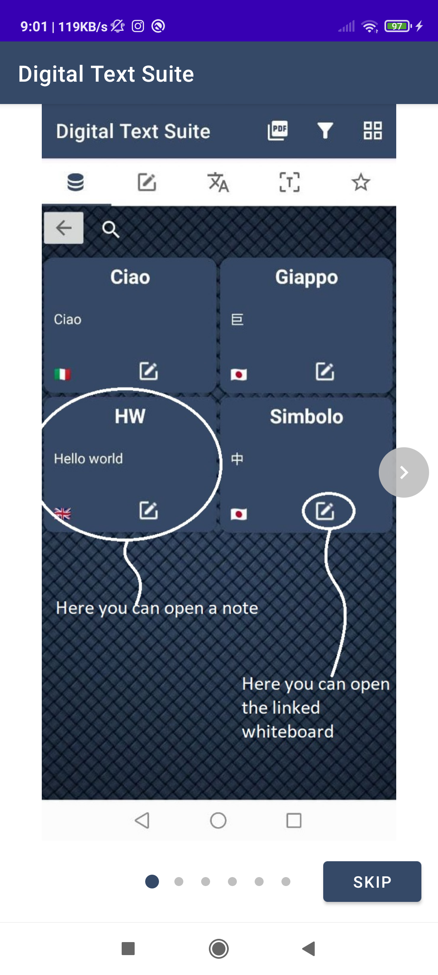 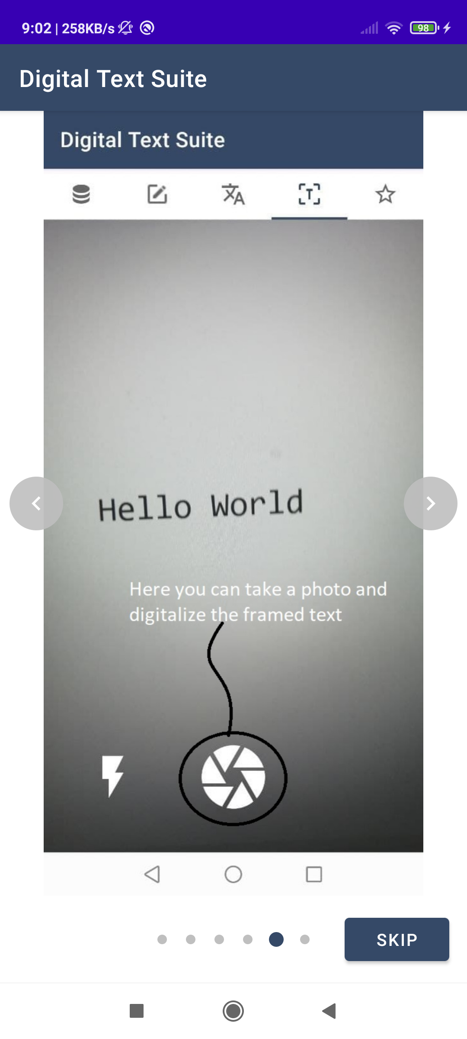

Subito dopo, all’utente vengono richiesti i permessi necessari per il funzionamento dell’app. Se tali permessi non vengono concessi, l’app si chiude, mostrando un Toast esplicativo all’utente.

# Schermata principale

La schermata principale dell’app presenta una struttura formata da 5 diversi tab, tra i quali si può navigare sia cliccando sui bottoni del Tab Layout in alto, sia facendo swipe a destra o sinistra.

In ordine da sinistra verso destra, ogni tab rappresenta:

1. All Files: uno storage delle note salvate dall’utente tramite l’applicazione, organizzate secondo uno schema a cartelle;
2. Whiteboard: allo stesso modo, uno storage delle whiteboards create dall’utente;
3. Translate: in questo pannello viene abilitato l’utilizzo della fotocamera ed è possibile usufruire della funzionalità della traduzione real-time, inquadrando del testo scritto in formato digitale;
4. Digitalize: utilizza sempre la fotocamera, ma per scattare foto in cui sia presente del testo scritto sempre in formato digitale e crearne una nota;
5. Favourites: in quest’ultimo pannello è possibile visualizzare le note salvate tra i preferiti.

# All Files

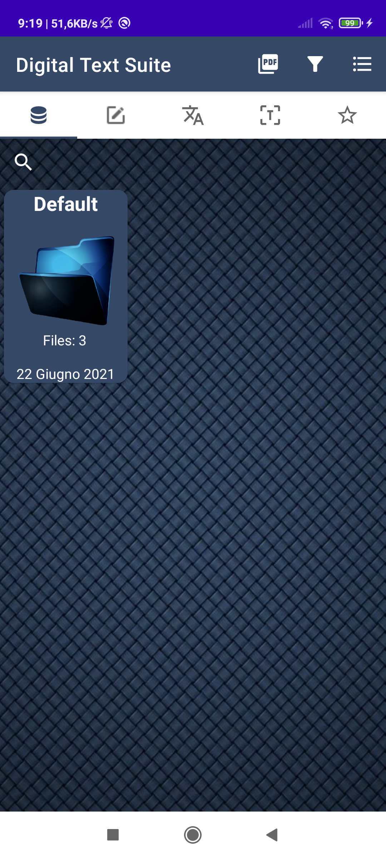 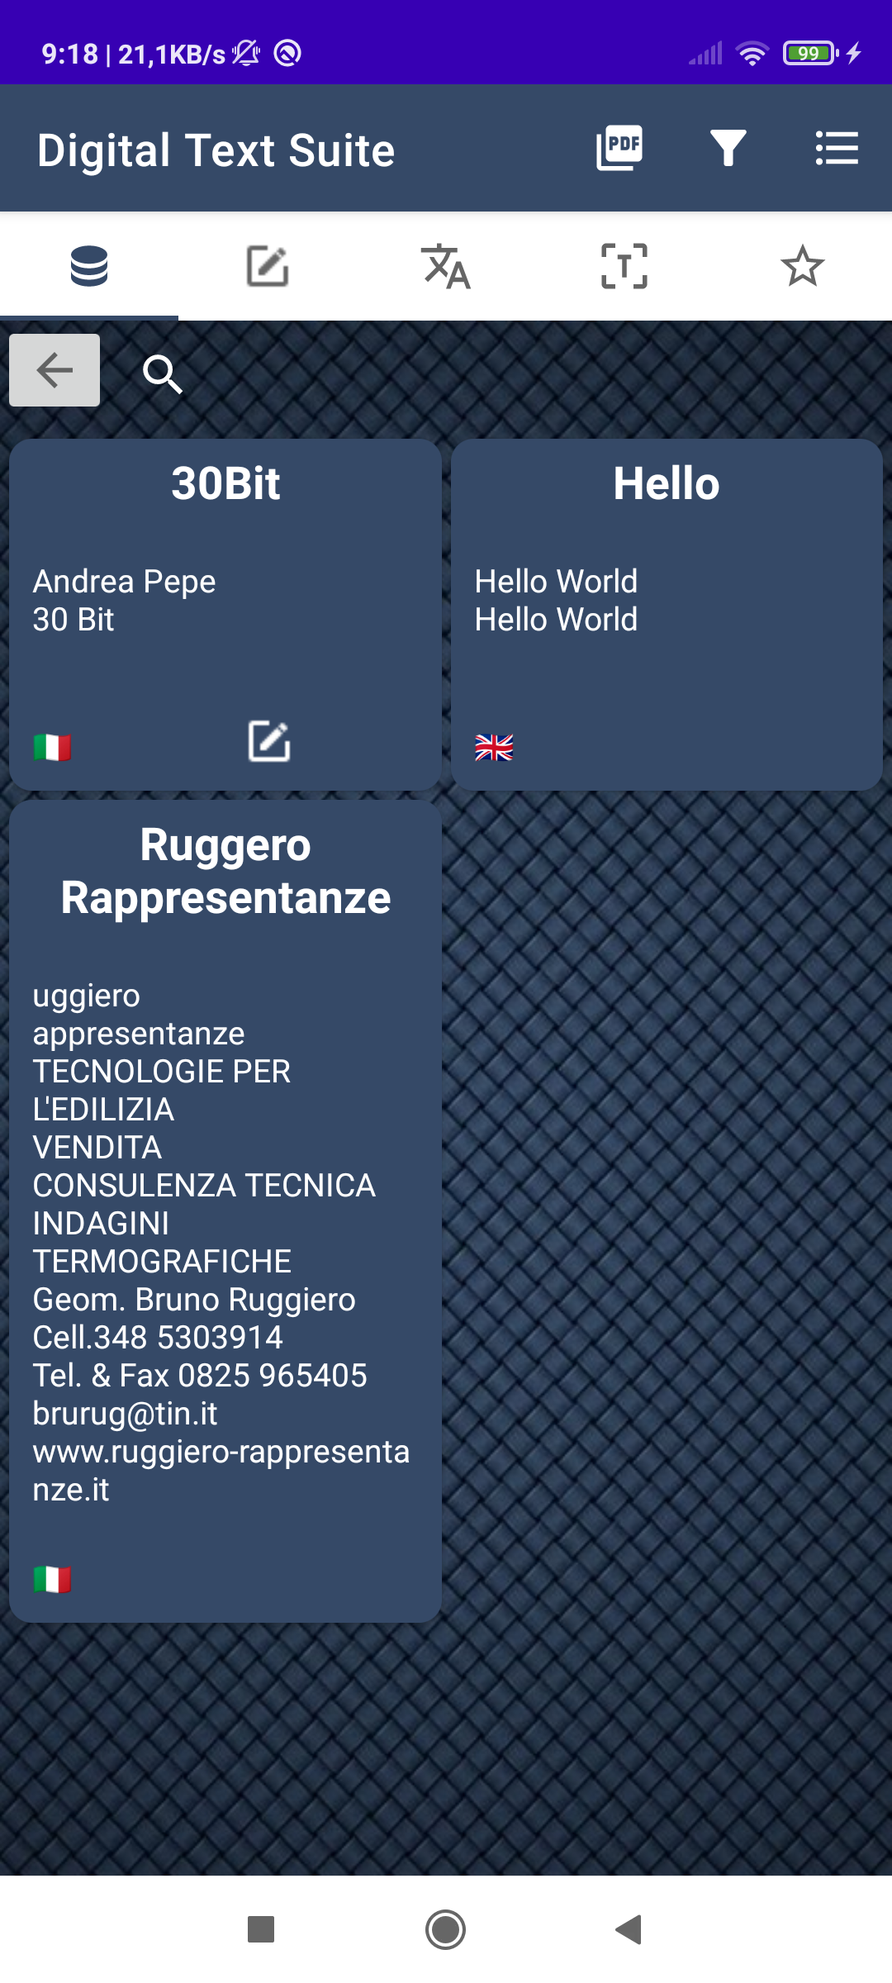

Cliccando sulla cartella, vengono mostrate le note presenti in quella cartella; per ogni nota ne viene mostrato il titolo, un’anteprima del contenuto, una bandiera che ne indica la lingua e, se la nota è stata creata a partire da una whiteboard, un pulsante che rimanda alla whiteboard associata.

Per quanto riguarda i pulsanti evidenziati nell’app bar in alto (immagine a destra), in ordine permettono di eseguire le seguenti azioni:

* Pdf: apre un dialog che mostra l’elenco delle note trasformate in un file pdf e permette di selezionarne uno da aprire;
* Filter: apre un dialog che permette di filtrare le note per titolo o per lingua e/o di ordinarle in base a uno dei seguenti criteri: ordine alfabetico crescente, ordine alfabetico decrescente, data ascendente, data discendente;
* ViewMode: permette di passare dalla modalità di visualizzazione a griglia a quella ad elenco e viceversa; in particolare, se si ha attiva la modalità di visualizzazione ad elenco ed il dispositivo è ruotato in modalità landscape, sarà possibile selezionare una nota per volta e visualizzarne l’anteprima di fianco all’ elenco delle note.

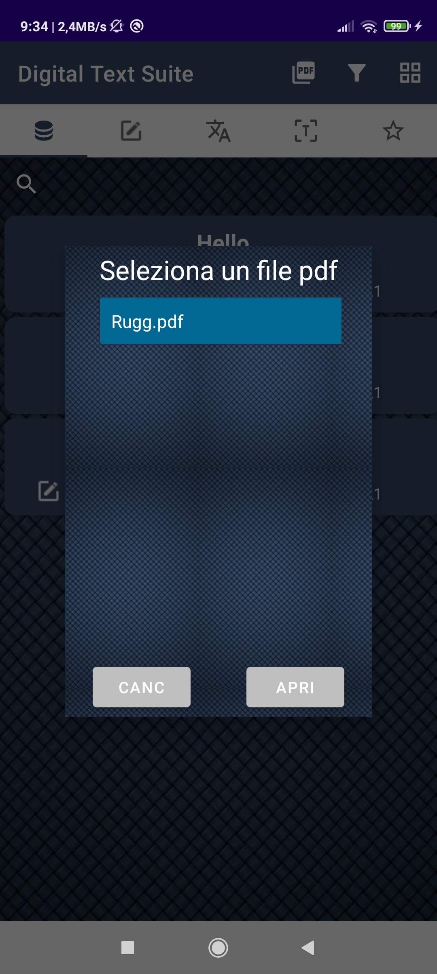 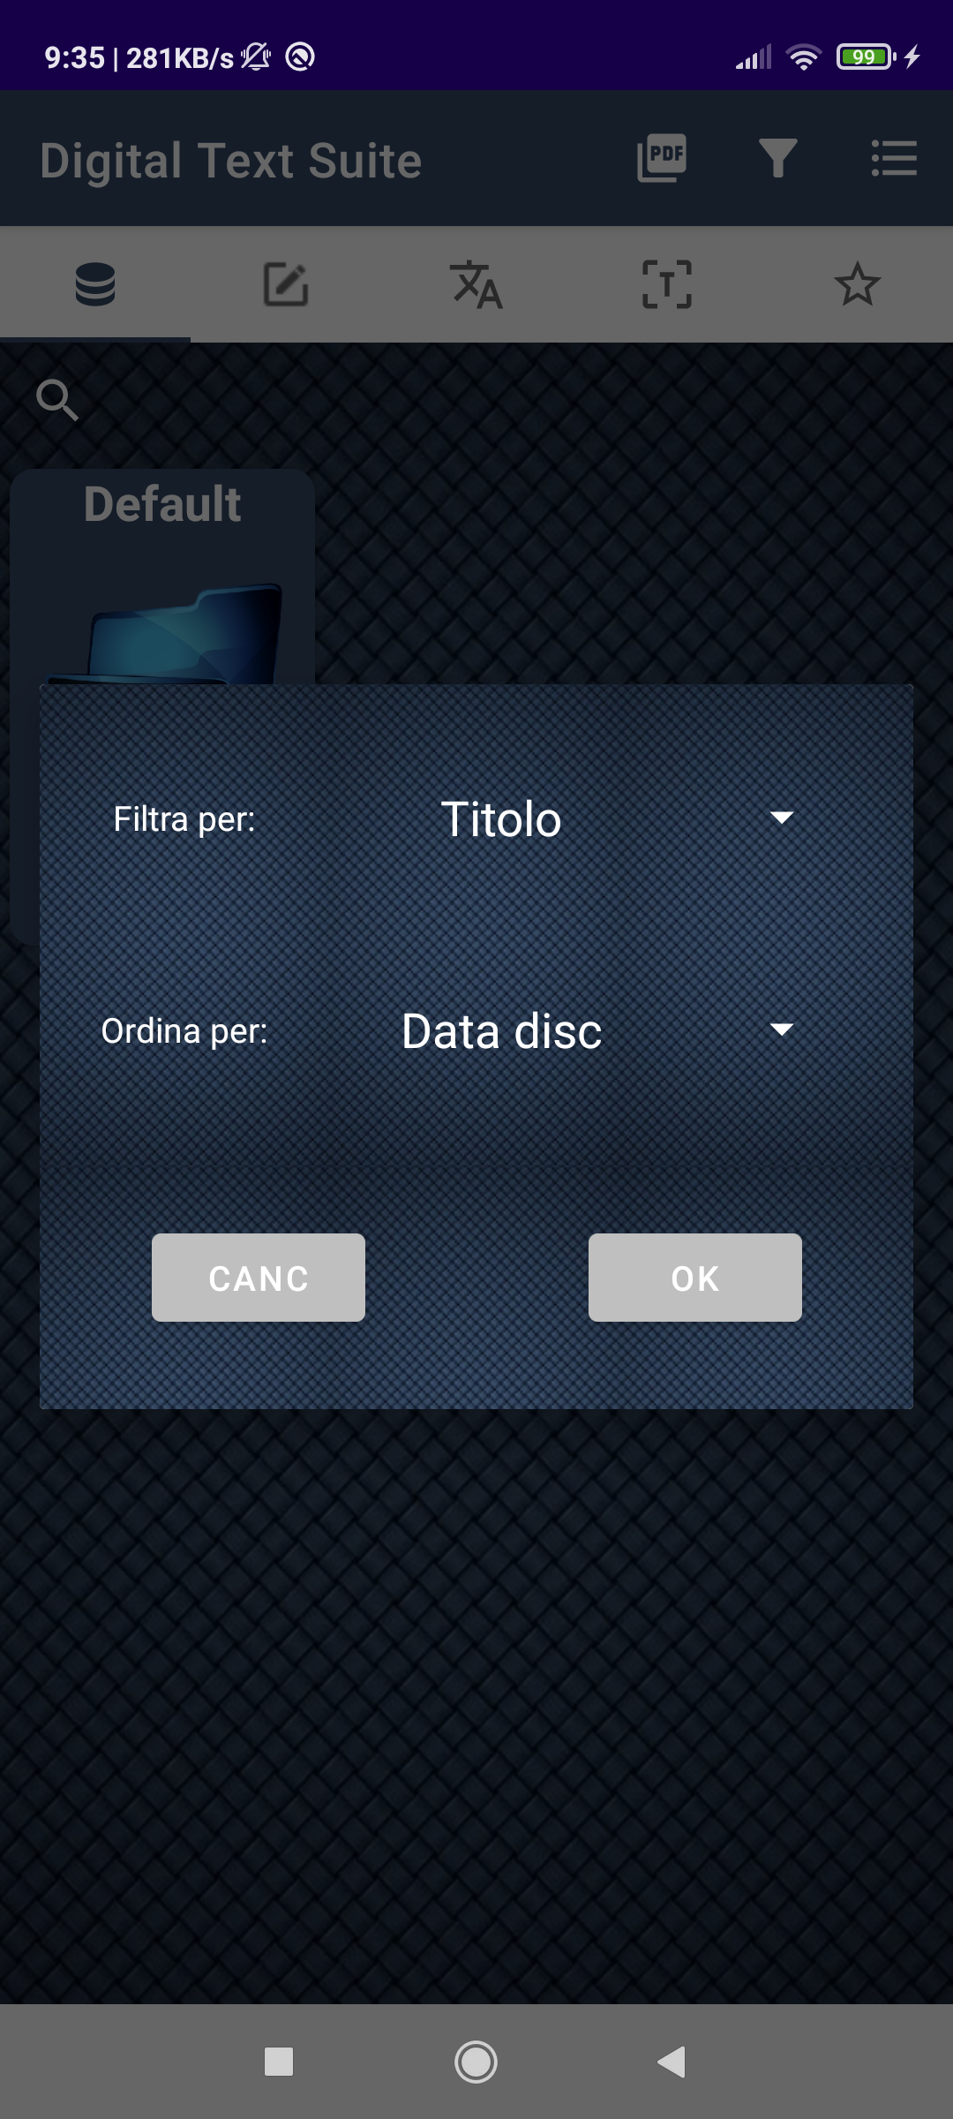 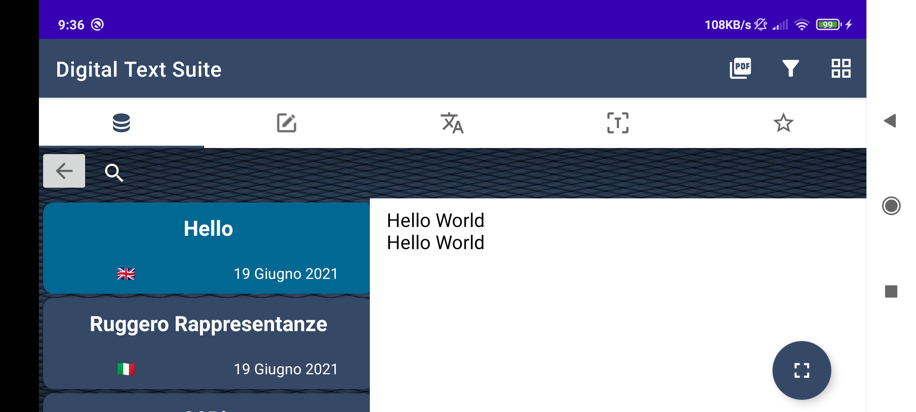

Dialog Pdf Dialog Filter Anteprima in landscape

Tramite on long pressed sui files o le cartelle, è possibile selezionarle ed eliminarle.

Se la selezione sulle note è multipla, è anche possibile farne il merge in un’unica nota, che verrà creata e mostrata in anteprima.

# Whiteboards

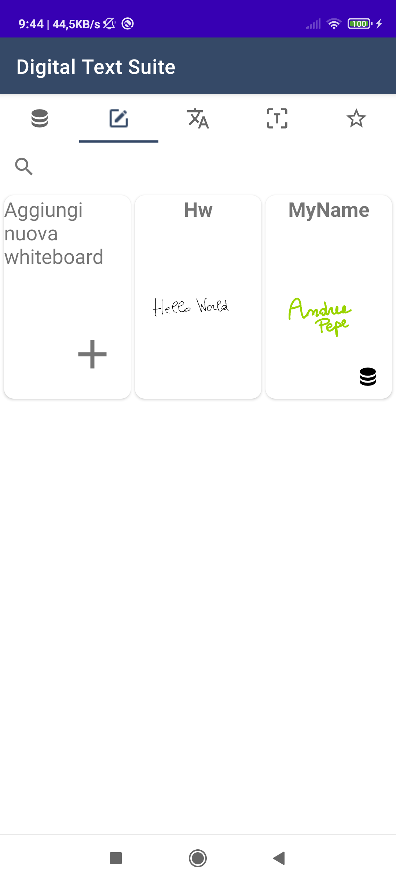 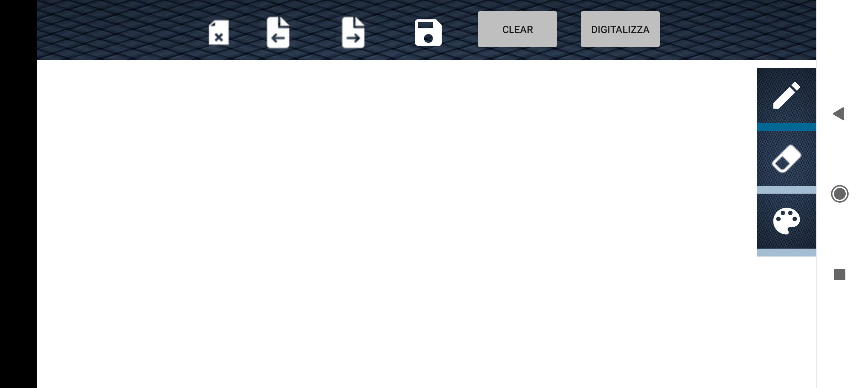

Cliccando sull’apposito pulsante, indicato nella figura a sinistra, è possibile creare una nuova whiteboard. Si aprirà la schermata mostrata a destra, in cui è possibile disegnare e scrivere a mano o usando un pennino. Con i pulsanti evidenziati nella barra in alto, si possono aggiungere, scorrere o eliminare le pagine; con la barra degli strumenti laterale è invece possibile selezionare la matita o la gomma per cancellare. Tramite dei dialog che appaiono alla pressione dei tasti della matita o della tavolozza, è possibile decidere lo spessore e il colore del tratto, costruibile dall’utente direttamente in formato rgb.È inoltre possibile salvare la whiteboard e, dopo averla salvata, digitalizzarla, scegliendo una lingua di riconoscimento del testo scritto. Verra creata una nota al termine del processo di digitalizzazione, la quale potrà a sua volta essere salvata.

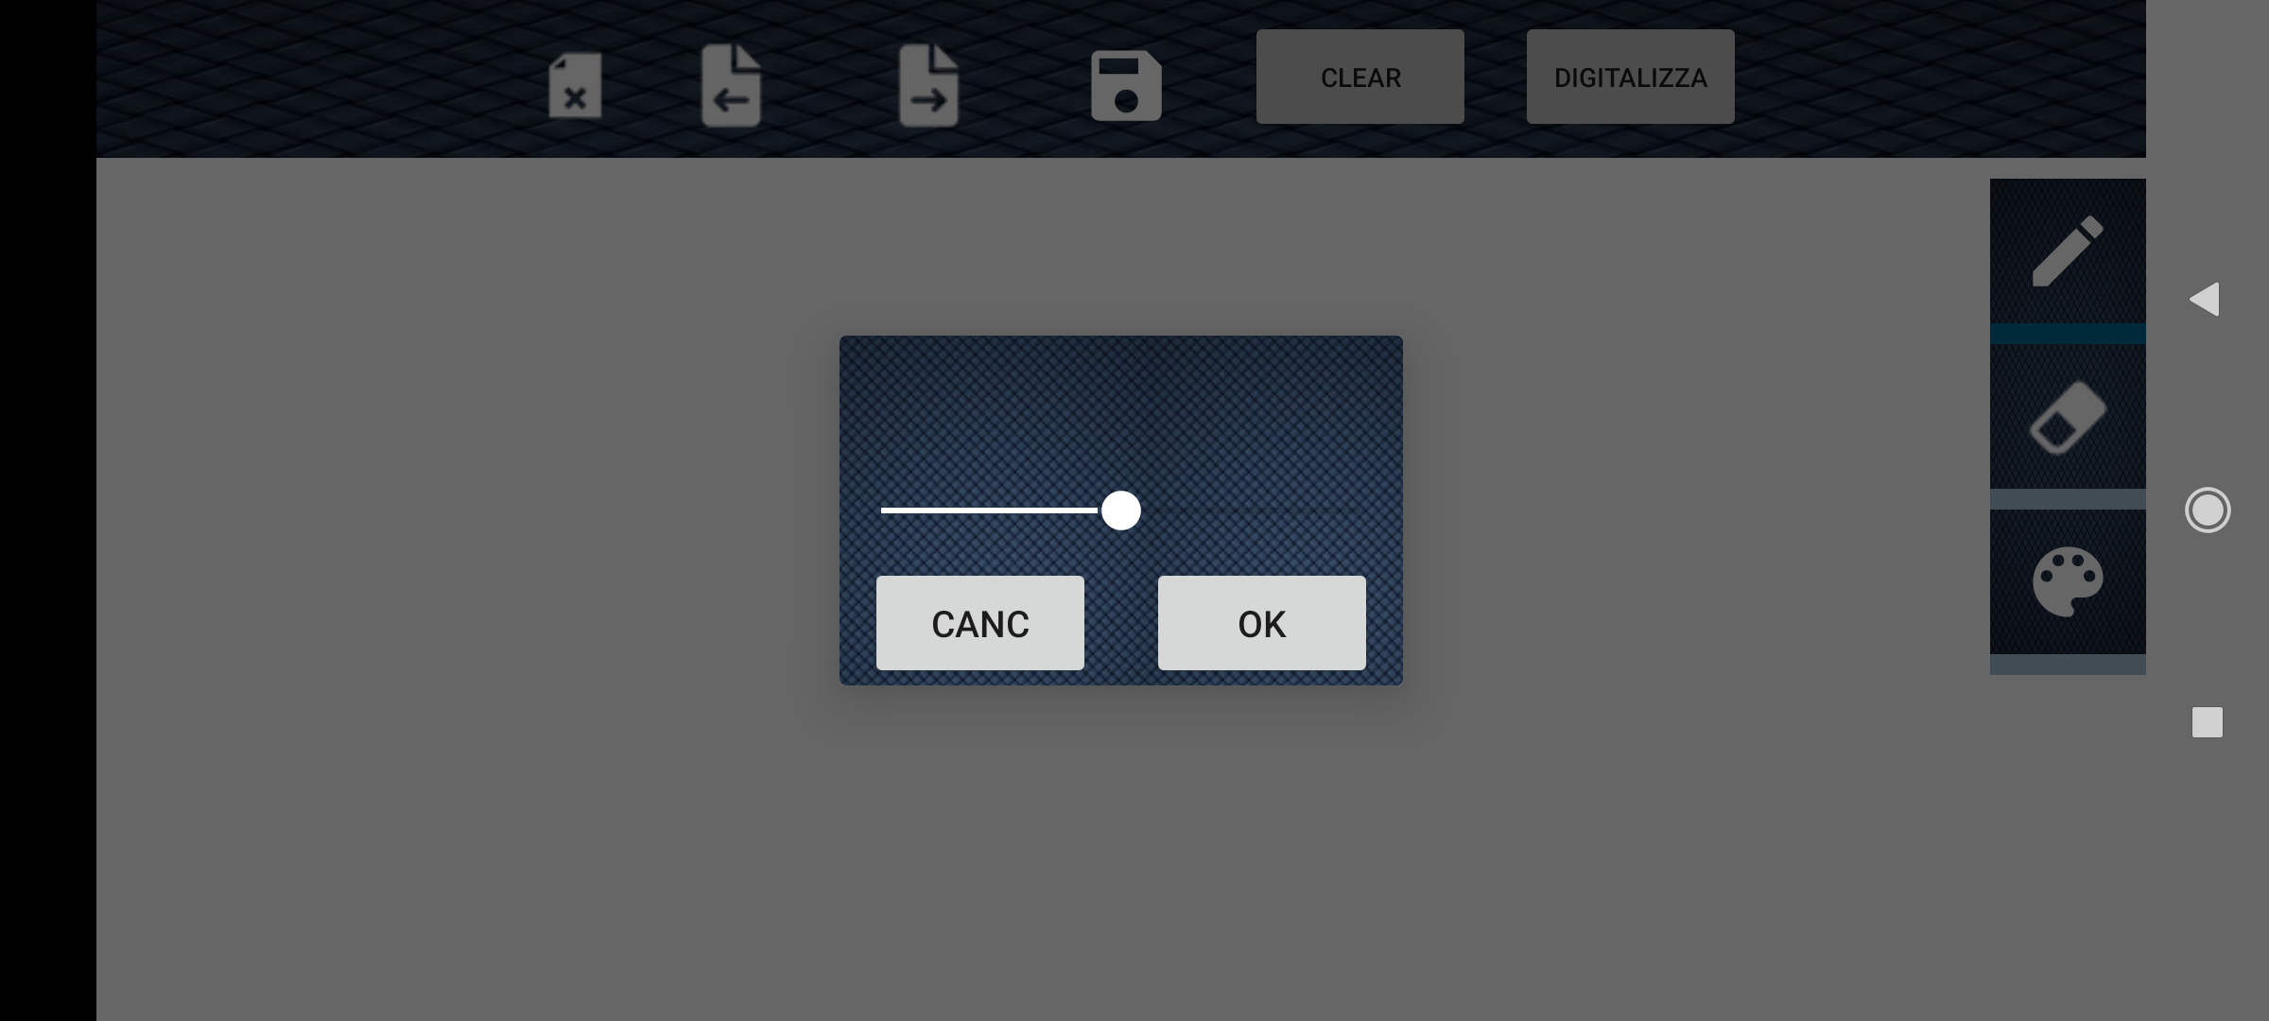 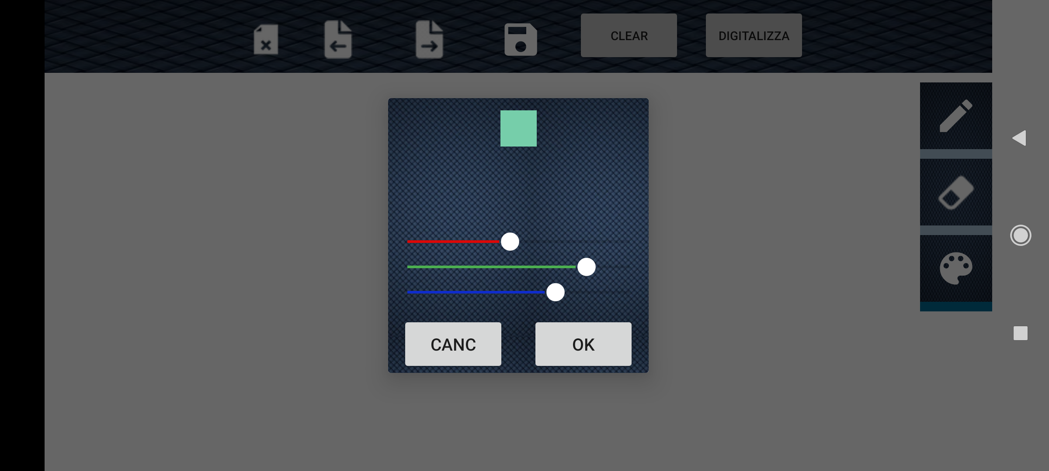

# Translate

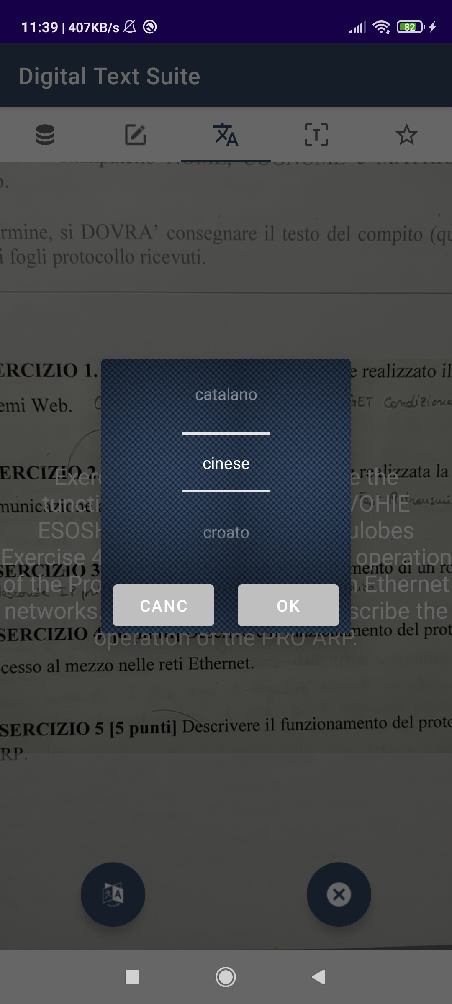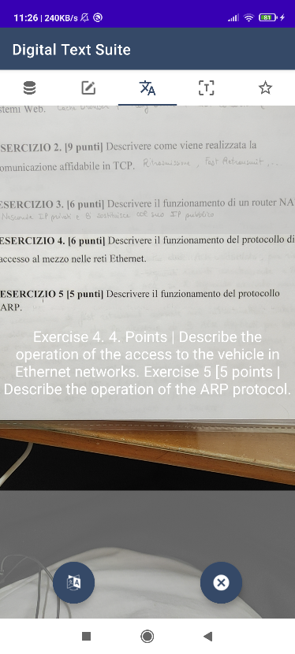

Questo pannello permette la traduzione di testo real-time. Con il pulsante in basso a sinistra, è possibile selezionare la lingua destinazione tramite un dialog. Invece, col pulsante in basso a destra, è possibile aprire una schermata dove viene offerta all’utente la possibilità di eliminare i modelli usati per la traduzione precedentemente utilizzati.

# Digitalize

Scattando una foto inquadrando del testo, l’immagine viene processata e il testo riconosciuto viene utilizzato per creare una nota, la quale viene mostrata all’utente in una schermata in cui può salvarla, editarla (previo salvataggio), copiarla negli appunti del dispositivo, trasformarla in un file pdf o tradurla in un’altra lingua.

La maggior parte di queste operazioni sono disponibili tramite un simpatico menu di bottoni, che si espande quando cliccato. In particolare, si espande verso l’alto quando il dispositivo è in modalità portrait, mentre si espande orizzontalmente se il dispositivo è in modalità landscape.

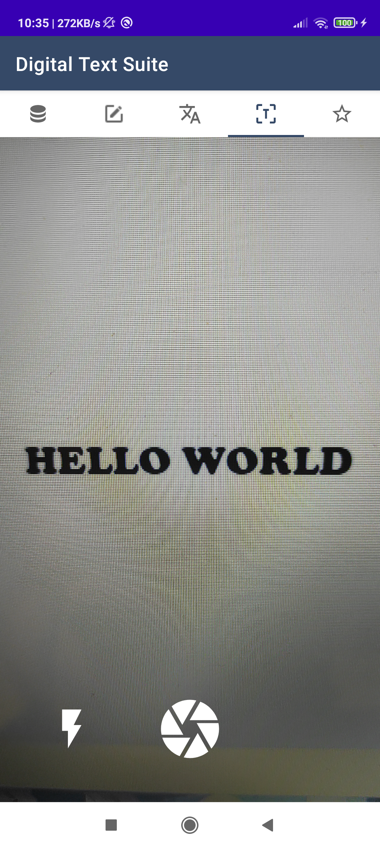 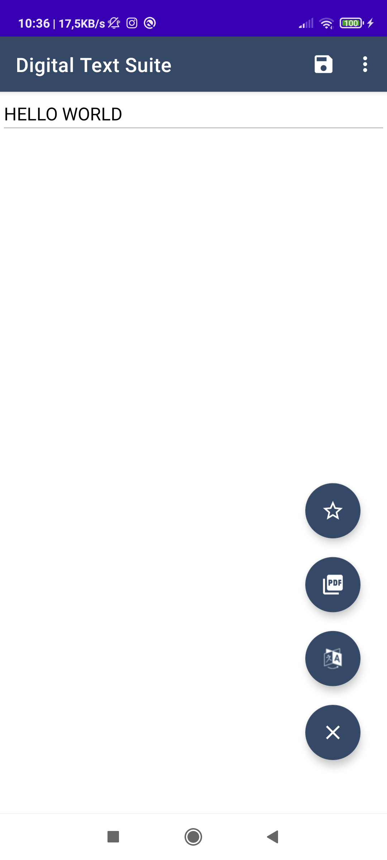

# Favourites

In questa schermata è possibile visualizzare l’elenco delle note preferite, applicando i filtraggi già visti nell’All Files.

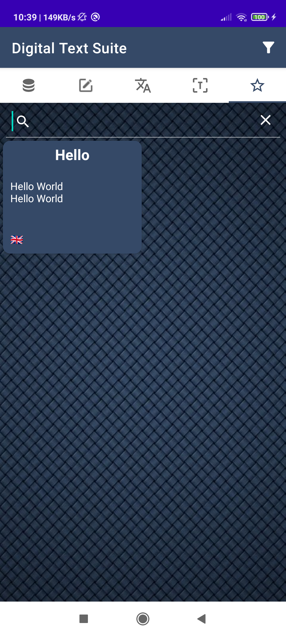

# Widget

È disponibile anche un widget dell’applicazione che permette di aprire direttamente, cliccando su un bottone, uno dei primi 4 pannelli dell’applicazione. È inoltre possibile accedere ad un piccolo gioco chiamato “Play with emoji”, in cui l’utente dovrà cercare di rappresentare graficamente in una whiteboard una emoji scelta randomicamente. Più emoji di seguito si riescono a rappresentare, maggiore sarà il punteggio ottenuto. Si hanno a disposizione 3 errori, commessi i quali la partita termina.

È possibile ad accedere a “Play with emoji” unicamente tramite widget oppure tramite una notifica inviata 24 ore dopo l’ultimo accesso al gioco.

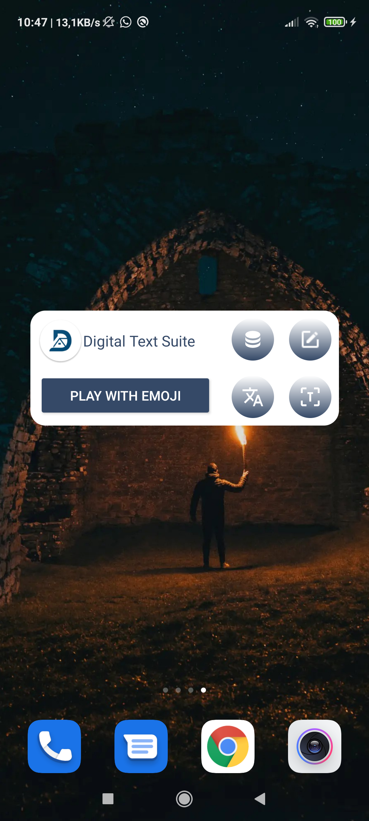

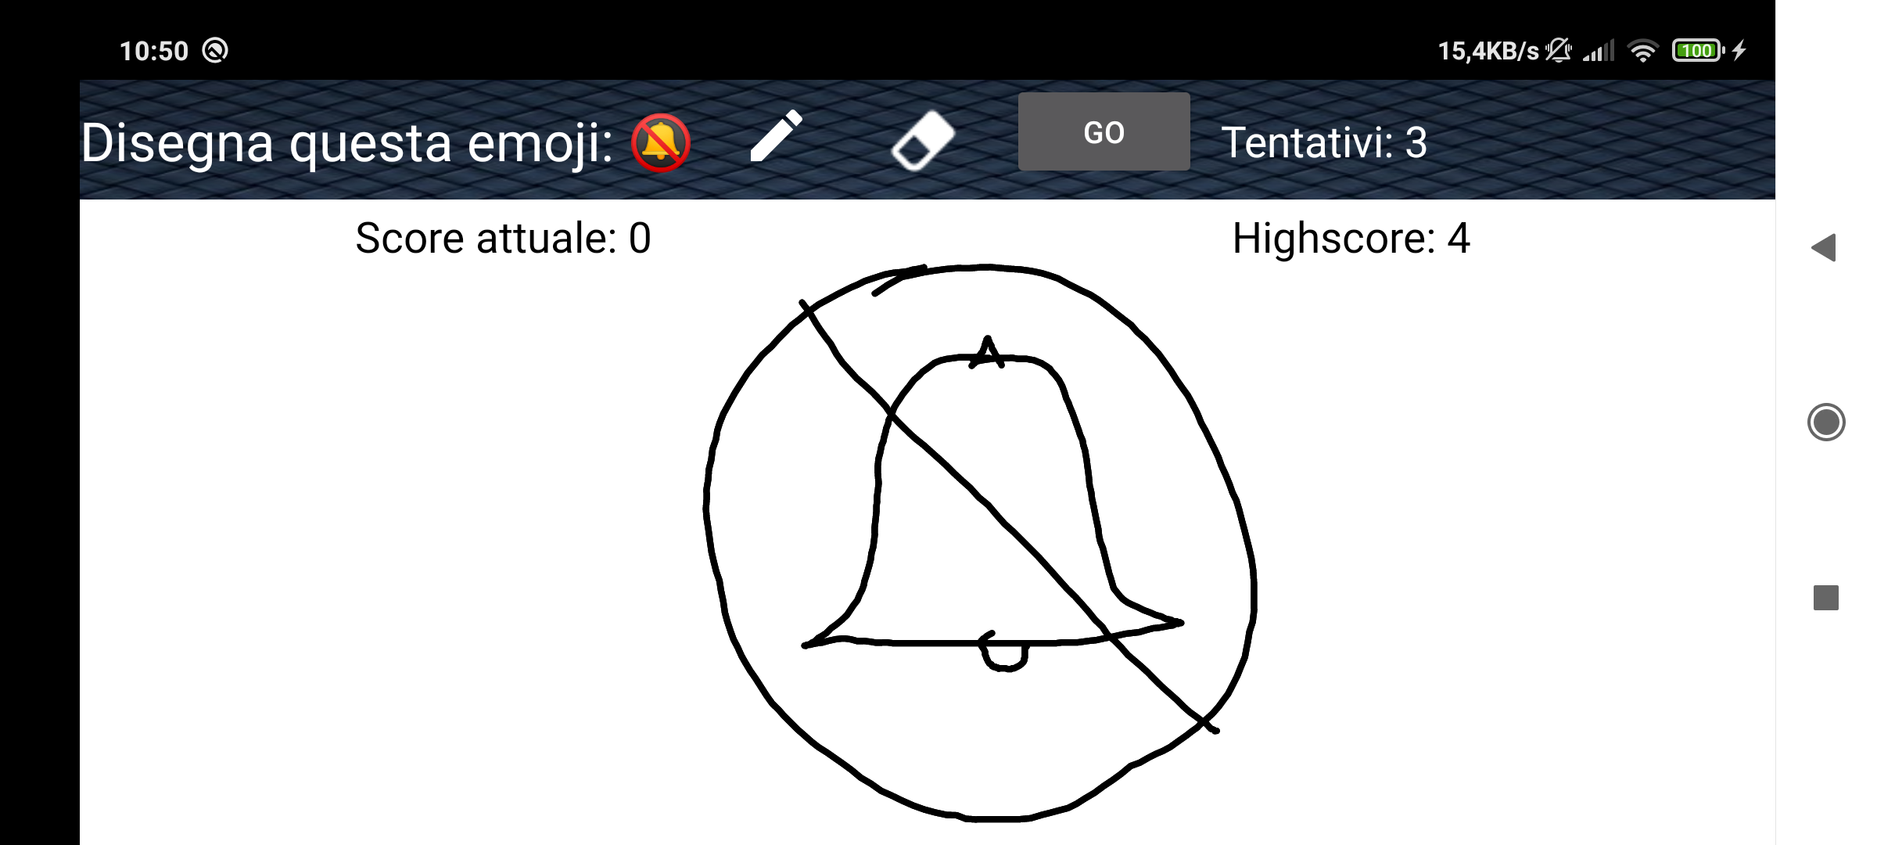

# Content provider

È inoltre possibile inviare una o più immagini insieme a “Digital Text Suite” da altre applicazioni. L’app le processerà, riconoscendone il testo contenuto, e creandone una nota.